
dýchanie živočíchov – PPL
meno: .................................................
výmena dýchacích plynov /O₂, CO₂/ medzi bunkami a prostredím, spaľovanie živín kyslíkom
podstatou je d...........a – samovoľné prenikanie látok do menej koncentrovaného prostredia
- vonkajšie dýchanie cicavcov: ve.........ia, dist.........a, d......ú....zia do krvi/doplň si/
- vnútorné dýchanie - krv >>>> tkanivá
fylogenetické možnosti: hladké pľúca +koža, alveolárne pľúca, riasnaté pľúca, vzdušnice, žiabre, celé telo, kapilárne pľúca /umiestni správne pod obrázok/
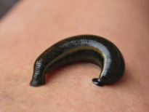
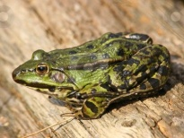
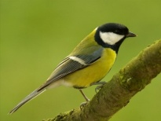
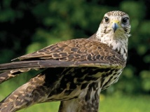
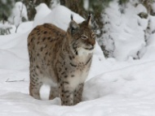
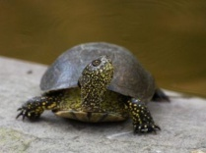
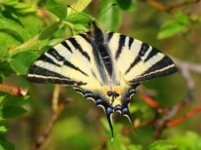

vonkajšie dýchanie v.................a pľúc
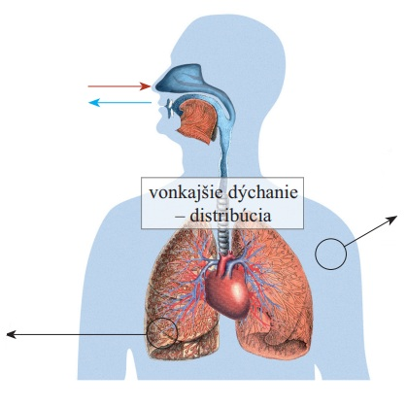
/doplň správne/

v............... dýchanie difúzia
vzduch s
vzduch s
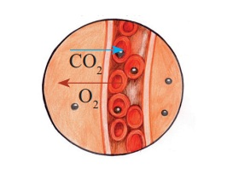

vonkajšie dýchanie d...................a
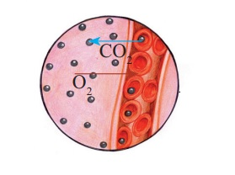

postup O₂ v tele:
pľúcne alveoly
nosohltan
hltan
priedušnica
1.
nosná dutina
krv
priedušničky
9.
bunka
hrtan
pažerák
priedušky
miazgovnice
pečeň
/označ číslami od 1 po 9, nepotrebné ignoruj/
Sebelédi L

